体組成トラッカー 設計仕様書
  - Streamlit Community Cloud × Supabase
Body Composition Tracker Project
2026-08-03
目次

文書概要

目的
本書は、体組成トラッカーWebアプリの機能、計算方法、画面、データ、認証、セキュリティ、運用およびテスト方針を定義する。開発・保守・利用者説明・障害調査で共通の判断基準として使用する。

対象システム
利用者が日々の身長、体重、体脂肪率、内臓脂肪、骨量を入力し、次の情報を確認・保存するWebアプリである。
- 推定基礎代謝量
- 参考代謝年齢
- BMI
- 除脂肪量
- 代謝量と年齢の関係
- 測定値と算定値の経時変化
 医学的な位置づけ
本アプリの算定値は健康管理上の参考値であり、医療上の診断、治療方針、メーカー独自の「体年齢」を再現するものではない。

システムのイメージ

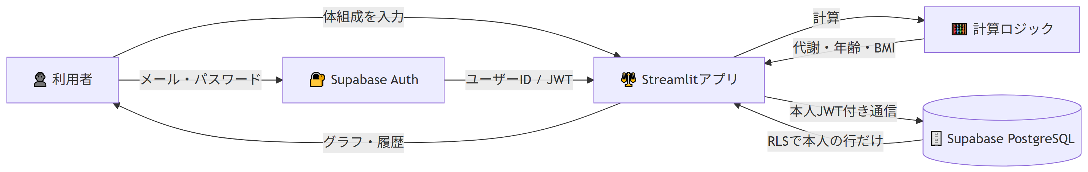

システム構成

アーキテクチャ

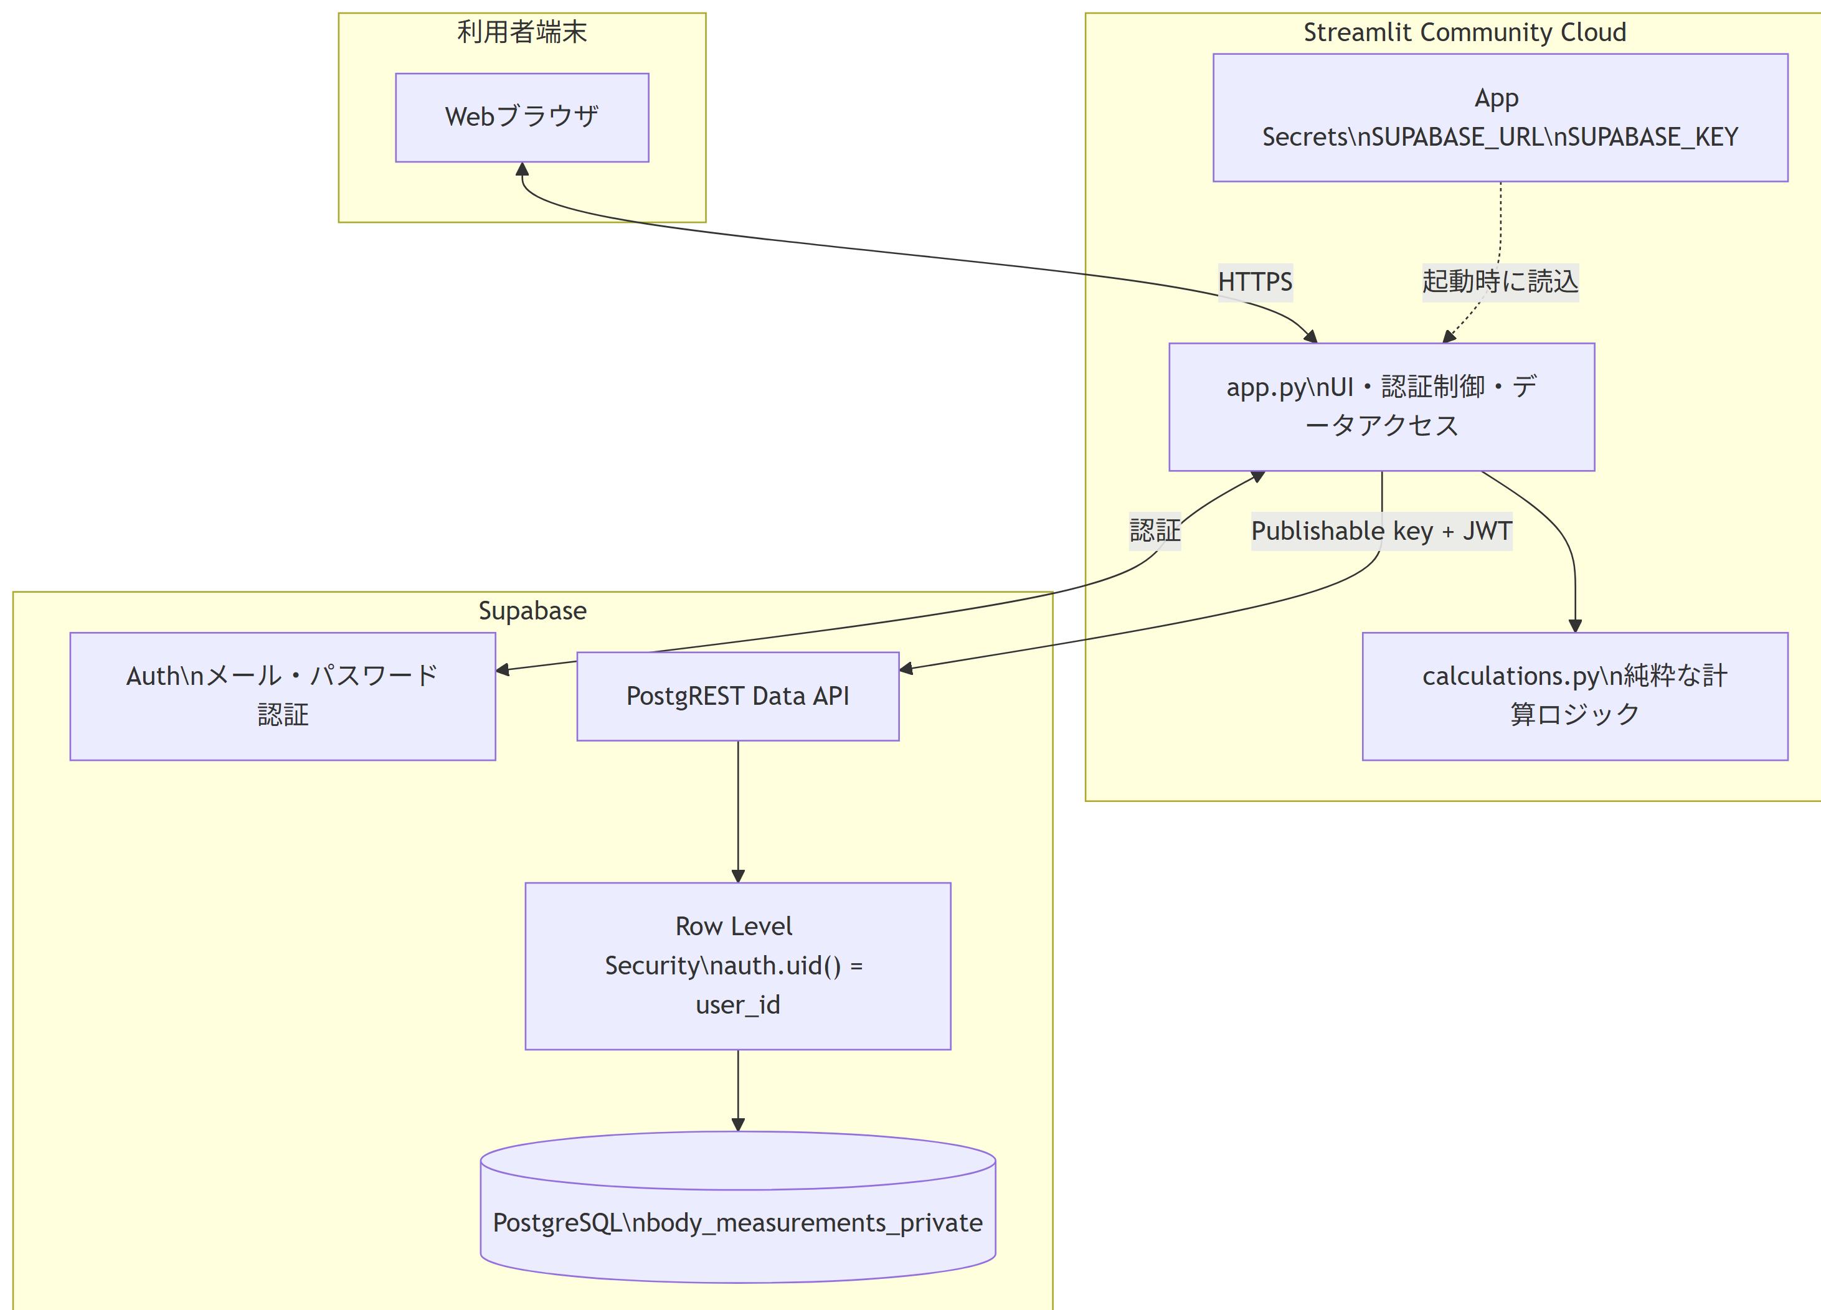

技術要素
区分 | 採用技術 | 役割
UI・アプリサーバー | Streamlit | 入力、認証画面、結果、グラフ、CSV管理
言語 | Python | アプリケーションと計算ロジック
表形式処理 | pandas | CSV、履歴データ、日付正規化
グラフ | Streamlit Vega-Lite | 代謝曲線と本人点、経時変化
認証 | Supabase Auth | メール・パスワード認証、JWT発行
永続化 | Supabase PostgreSQL | 利用者別の測定データ保存
API | Supabase Python / PostgREST | 認証済みCRUD
認可 | PostgreSQL RLS | 利用者間の行レベル分離
配信 | Streamlit Community Cloud | GitHub連携デプロイ

ソース構成
body/
├── app.py # UI、認証、Supabase、グラフ
├── calculations.py # 計算式、入力検証
├── supabase_schema.sql # テーブル、権限、RLS
├── requirements.txt # Python依存関係
├── test_calculations.py # 計算単体テスト
├── .streamlit/
│ └── secrets.toml.example # 接続設定例（実値は含めない）
└── docs/
└── design-spec.qmd # 本設計仕様書

利用者とユースケース

アクター
アクター | 説明
未認証利用者 | ログインまたは新規アカウント作成のみ可能
認証済み利用者 | 本人の計算、登録、履歴閲覧、CSV入出力が可能
運用管理者 | Streamlit Cloud、Supabase、GitHubを管理

主なユースケース

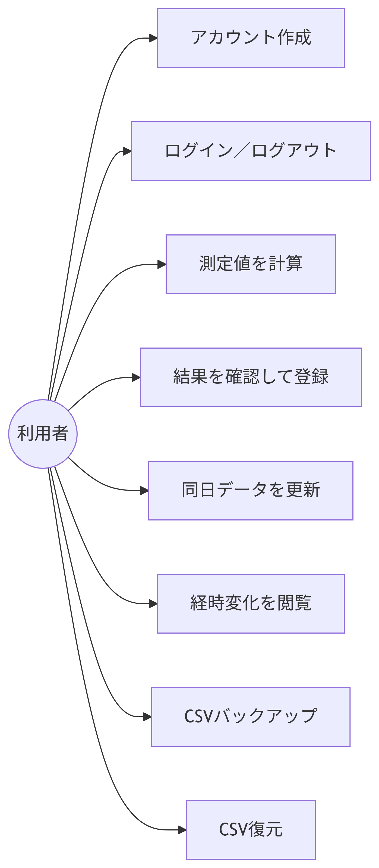

認証・認可設計

認証シーケンス

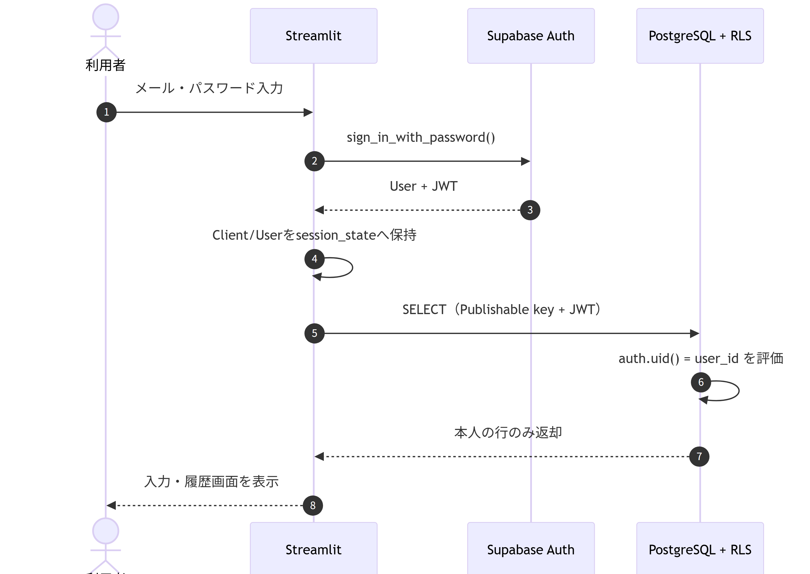

新規登録
- メールアドレスと8文字以上のパスワードを入力する。
- sign_up()を実行する。
- Confirm Emailが有効なら、確認メール送信後にログインを待つ。
- Confirm Emailが無効なら、登録時セッションで直ちにログインする。
- Supabase標準メールは送信上限の影響を受ける。over_email_send_rate_limitは日本語案内へ変換する。

利用者分離

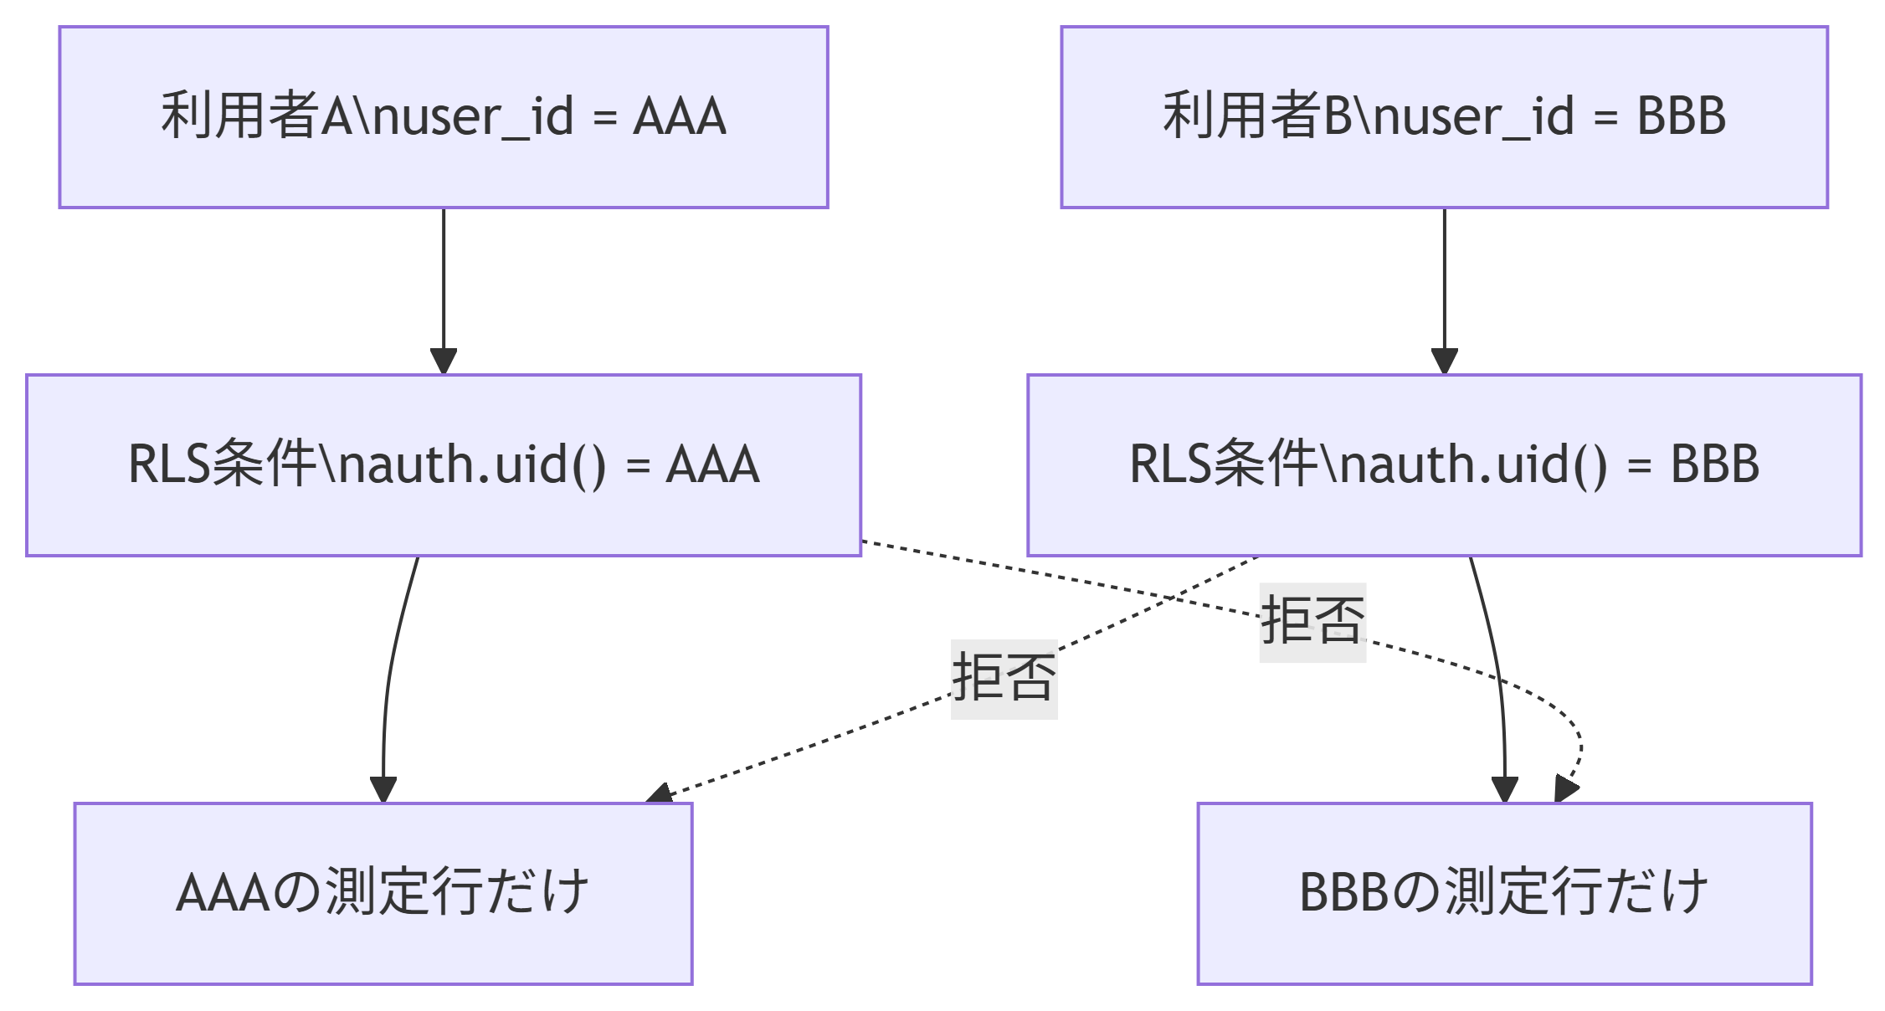

アプリでもuser_idを条件に含めるが、最終的なアクセス制御はデータベースのRLSで強制する。anonにはテーブル権限を付与しない。authenticatedにはCRUD権限を付与し、各操作のRLSポリシーで本人行だけを許可する。

キー管理
- 使用可能: sb_publishable_で始まるPublishable key
- 使用禁止: sb_secret_、旧service_role
- 接続値はStreamlit Secretsへ設定し、GitHubへコミットしない。
- アプリはPublishable key以外が設定されている場合に起動を停止する。

機能設計

画面ワイヤーフレーム

計算と登録の二段階処理

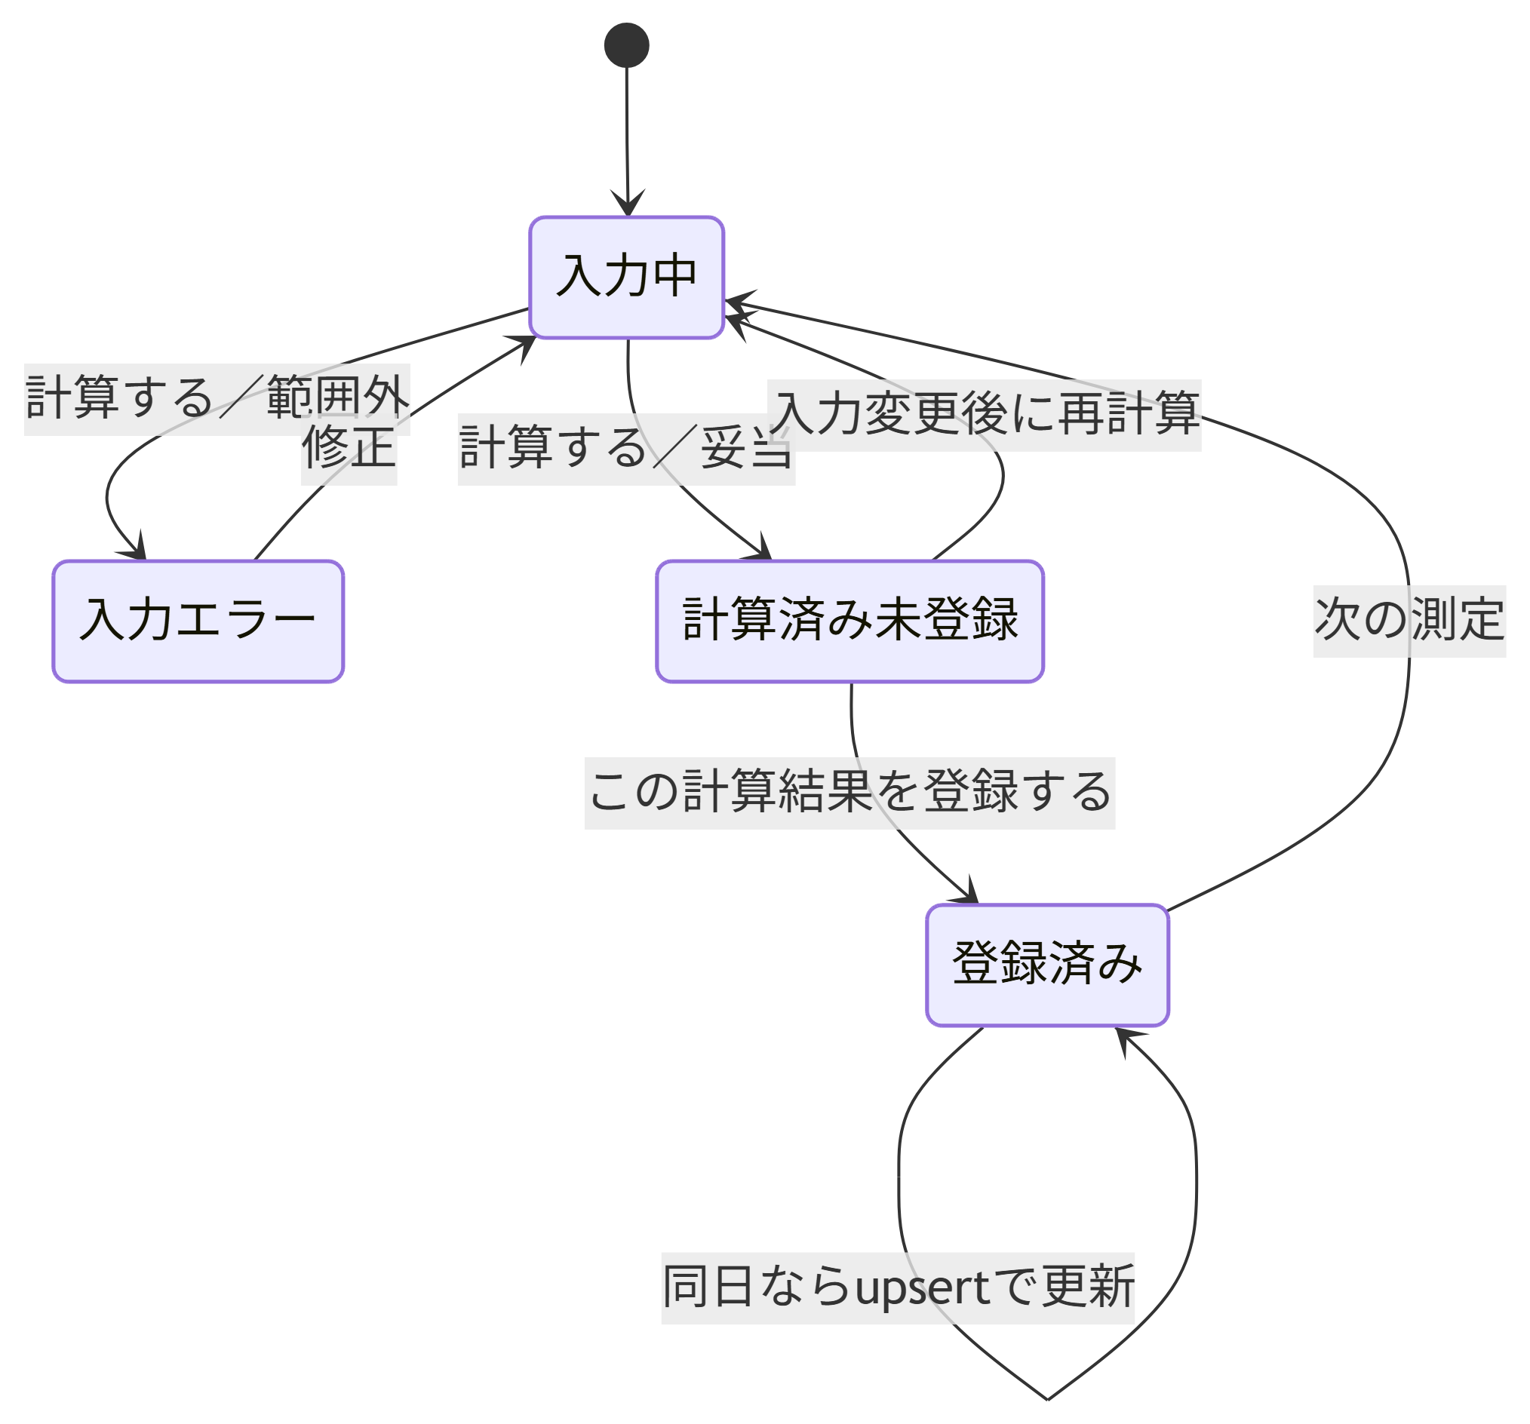

計算時点ではDBを変更しない。計算結果はst.session_state["pending_measurement"]へ保持する。利用者が結果を確認し、登録ボタンを押した時だけSupabaseへupsertする。

同日データの扱い
主キーを(user_id, measurement_date)とする。同一利用者・同一測定日は1行だけ保持し、再登録時は更新する。別利用者の同じ日付は別行として保存できる。

CSV
- エクスポート文字コード: UTF-8 BOM付き
- ファイル名: body_composition.csv
- user_idはCSVへ含めない。
- インポート時はログイン中のuser_idを自動付与する。
- 日付をISO形式へ正規化し、入力検証後に行単位でupsertする。
- エラーは先頭5件を表示し、残数を通知する。

計算仕様

計算フロー

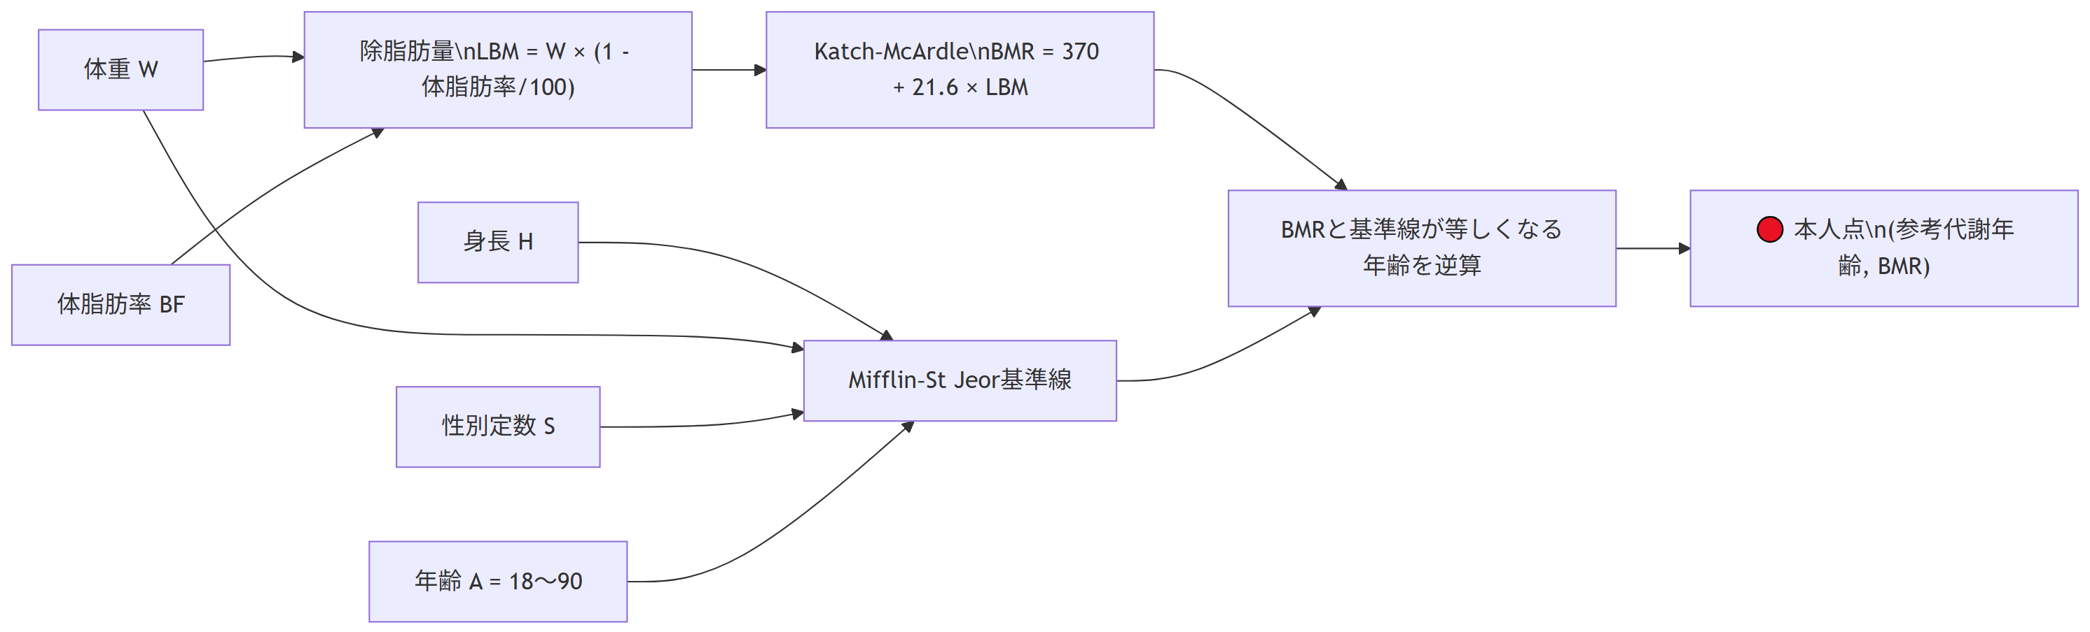

除脂肪量
$$LBM=W×\left(1−\frac{BF}{100}\right)$$
$W$は体重kg、$BF$は体脂肪率%とする。

推定基礎代謝量
Katch–McArdle式を使用する。
$$BMR_{Katch}=370+21.6×LBM$$
単位はkcal/日。

年齢別基準代謝量
Mifflin–St Jeor式を使用する。
$$BMR_{MSJ}=10W+6.25H−5A+S$$
性別 | $S$
男性 | $+5$
女性 | $−161$
$H$は身長cm、$A$は年齢歳。

参考代謝年齢
$BMR_{MSJ}=BMR_{Katch}$となる年齢を逆算する。
$$A_{metabolic}=\frac{10W+6.25H+S−BMR_{Katch}}{5}$$
表示範囲は成人比較範囲の18～90歳とし、範囲外は端値へ丸めて警告する。

BMI
$$BMI=\frac{W}{(H/100)^{2}}$$

グラフ整合性
- 青線は18～90歳のBMR_MSJを1歳刻みで描く。
- 赤点は保存済み派生値を流用せず、入力値からBMRと参考代謝年齢を再計算する。
- 青線用データと赤点用データを独立したVega-Liteレイヤーへ渡す。
- グラフキーには性別・身長・体重・体脂肪率を含め、条件変更時に再描画する。
- 表示直前にも派生値を再計算し、古いセッション値との不一致を防ぐ。

内臓脂肪・骨量
これらは記録・入力検証・経時比較に使用する。一般公開された妥当な補正式がないため、基礎代謝量および参考代謝年齢へ直接加算しない。

入力仕様
項目 | 型 | 画面範囲 | 初期値 | 保存形式
測定日 | date | 任意日 | 当日 | ISO date
性別 | enum | 女性／男性 | 女性 | female／male
身長 | float | 100～230 cm | 165.0 | double precision
体重 | float | 25～300 kg | 60.0 | double precision
体脂肪率 | float | 2～70% | 25.0 | double precision
内臓脂肪 | float | 0～60 | 8.0 | double precision
骨量 | float | 0.5～10 kg | 2.5 | double precision
追加整合性条件として、骨量は除脂肪量より小さいことを要求する。

データ設計

ER図

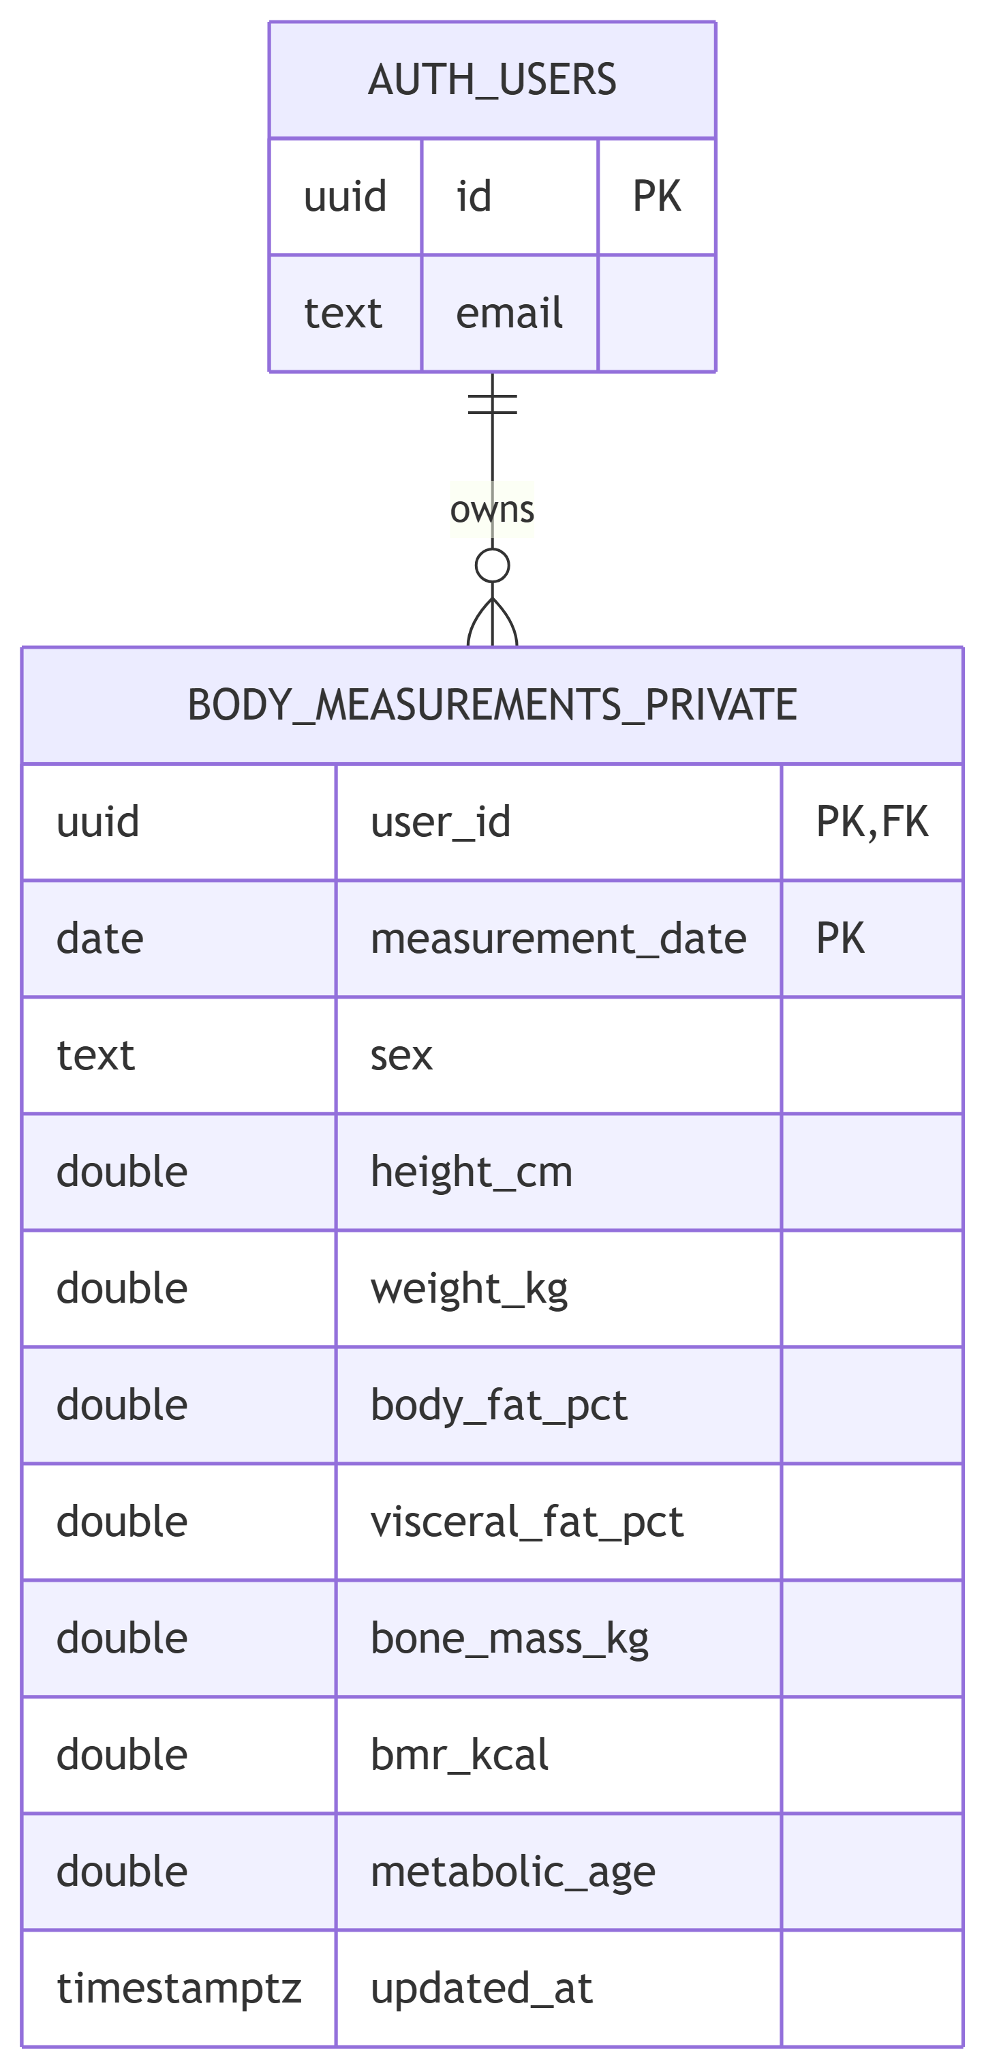

テーブル制約
制約 | 内容
主キー | (user_id, measurement_date)
外部キー | user_id → auth.users(id) ON DELETE CASCADE
性別 | femaleまたはmale
数値範囲 | UIと同等のCHECK制約
代謝年齢 | 18～90
NULL | 全測定列をNOT NULL

旧共有テーブル
旧body_measurementsはデータ消失防止のため削除しない。RLSを有効化し、anonおよびauthenticatedから全権限を取り消す。現行アプリは参照しない。

エラー処理
事象 | 挙動
Secrets未設定 | 設定例を表示してst.stop()
Publishable key以外 | セキュリティエラーとして起動停止
未ログイン | ログイン／新規登録画面のみ表示
ログイン失敗 | 資格情報・確認状況の確認を案内
メール送信上限 | 約1時間待機または独自SMTP設定を案内
個人テーブル未作成 | 最新SQLの実行を案内して停止
入力範囲外 | 項目別エラーを表示し計算しない
RLS拒否（42501） | SQLと再ログインを案内
その他PostgRESTエラー | 安全なコードとメッセージを表示
通信例外 | 再試行を案内し、未登録状態を維持

セキュリティ設計

防御レイヤー

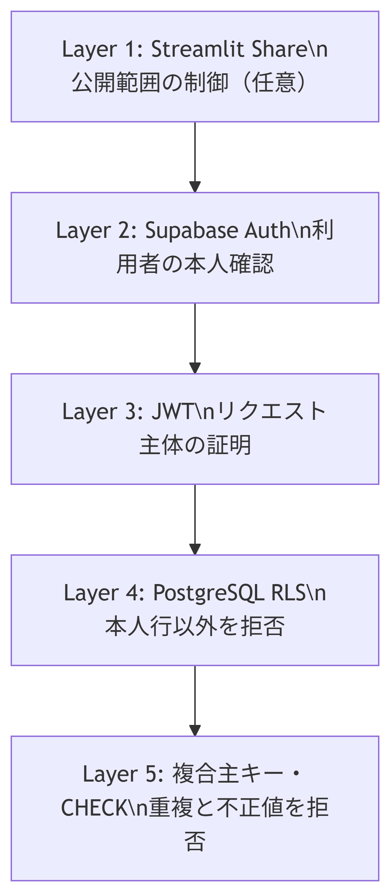

セキュリティ要件
- パスワードをアプリDBやログへ保存しない。
- Supabase Authへ認証を委譲する。
- エラー表示へキー、JWT、パスワードを含めない。
- user_idは認証結果から取得し、入力欄を設けない。
- RLSはSELECT/INSERT/UPDATE/DELETEを個別定義する。
- Streamlitセッション終了後の再訪時は再ログインを要求し得る。
- 本番運用では独自SMTP、適切なSite URL、Redirect URLsを設定する。

非機能要件
項目 | 要件
可用性 | Streamlit CloudおよびSupabaseのサービス提供範囲に従う
永続性 | 測定データはSupabase PostgreSQLへ保存
秘密管理 | Streamlit Secretsを利用
プライバシー | RLSにより利用者単位で分離
保守性 | 計算ロジックをcalculations.pyへ分離
可搬性 | GitHubからStreamlit Community Cloudへ再デプロイ可能
バックアップ | 利用者単位のCSVダウンロードを提供
文字コード | UIは日本語、DBの性別コードはASCII

テスト設計

自動テスト
test_calculations.pyで次を確認する。
- 除脂肪量とKatch–McArdle式
- BMI
- 参考代謝年齢の18～90歳丸め
- Mifflin–St Jeor式が10年で50 kcal低下すること
- 女性デフォルト値の赤点が基準線と一致すること
- 男性デフォルト値の赤点が基準線と一致すること
- 入力検証

受入テスト
ID | シナリオ | 期待結果
AT-01 | 未ログインで開く | 測定履歴を表示せず認証画面を表示
AT-02 | 利用者Aで登録 | Aの行として保存
AT-03 | 利用者Bでログイン | Aのデータが表示されない
AT-04 | 同日を再登録 | 行追加ではなく更新
AT-05 | 女性・初期値で計算 | BMR 1,342、年齢約25.7、赤点一致
AT-06 | 男性・初期値で計算 | BMR 1,342、年齢約58.9、赤点一致
AT-07 | CSV出力 | 本人データのみ、user_idなし
AT-08 | CSV取込 | ログイン本人のuser_idで保存
AT-09 | 別user_idのAPI参照 | RLSにより0行または拒否
AT-10 | メール送信上限 | 日本語の待機／SMTP案内

デプロイ・運用

Streamlit Secrets
SUPABASE_URL = "https://YOUR_PROJECT.supabase.co"
SUPABASE_KEY = "sb_publishable_YOUR_KEY"

Supabase設定
- supabase_schema.sqlをSQL Editorで実行する。
- AuthenticationのEmail providerを有効化する。
- Site URLをStreamlit公開URLへ設定する。
- Redirect URLsへStreamlit公開URLを追加する。
- 複数利用者運用では独自SMTPを設定する。

リリースフロー

Quartoでの出力
HTML:
quarto render docs/design-spec.qmd --to html
Word:
quarto render docs/design-spec.qmd --to docx
PDF出力には環境に応じたTeXが必要である。

既知の制約と今後の改善
- 代謝年齢は2つの推定式を組み合わせた参考値であり、人口統計上の年齢分布ではない。
- 内臓脂肪の単位は測定機器によって異なる。
- Streamlitのセッションをまたぐ認証永続化は限定的で、再ログインが必要になる場合がある。
- Supabase標準メールは送信レート制限が厳しいため、複数人運用には独自SMTPが必要である。
- パスワードリセットUI、アカウント削除UI、MFAは未実装である。
- updated_atを更新時にも自動変更するDBトリガーは未実装である。
- 医療データとして運用する場合は、法令、同意、監査ログ、保持期間、削除要求への追加対応が必要である。

変更管理
版 | 日付 | 内容
1.0 | 2026-08-03 | 現行実装を基に初版作成

